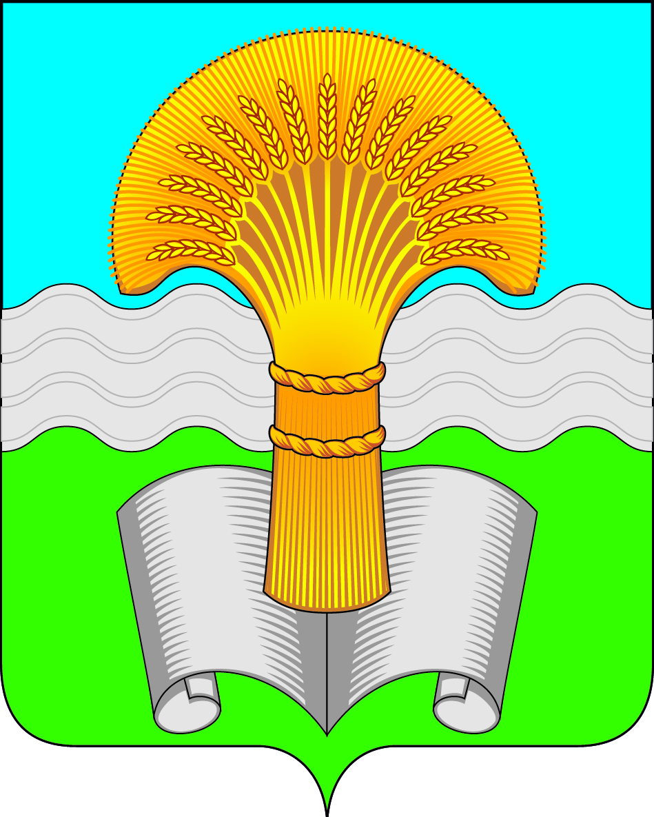

Сельская Дума сельского поселения «Деревня Бронцы»
Ферзиковского района Калужской области

РЕШЕНИЕ
от 03 ноября 2022 года № 66-р-а

О внесении изменений в Решение Сельской
Думы сельского поселения «Деревня Бронцы»
от 28 октября 2013года №27 «О создании муниципального дорожного фонда муниципального образования «Сельское поселение «Деревня Бронцы»

В соответствии с пунктом 5 статьи 179.4. Бюджетного кодекса Российской Федерации Сельская Дума сельского поселения «Деревня Бронцы» РЕШИЛА:
1. Внести в Решение Сельской Думы сельского поселения «Деревня Бронцы» от 28 октября 2013 №27 «О создании муниципального дорожного фонда сельского поселения «Деревня Бронцы» (далее по тексту Решение от 28 октября 2013 года №27) следующее дополнение:
- подпункт 10 пункта 3 Порядка формирования и использования бюджетных ассигнований муниципального дорожного фонда сельского поселения «Деревня Бронцы» изложить в следующей редакции:

«10 – от земельного налога с организаций, обладающих земельным участком, расположенным в границах сельских поселений (сумма платежа (перерасчеты, недоимка и задолженность по соответствующему платежу, в том числе по отмененному) в 2023 году в сумме 1 980 709,00 рублей.

– от земельного налога с организаций, обладающих земельным участком, расположенным в границах сельских поселений (сумма платежа (перерасчеты, недоимка и задолженность по соответствующему платежу, в том числе по отмененному) в 2024 году в сумме 1 904 001,00 рублей.

– от земельного налога с организаций, обладающих земельным участком, расположенным в границах сельских поселений (сумма платежа (перерасчеты, недоимка и задолженность по соответствующему платежу, в том числе по отмененному) в 2025 году в сумме 1 903 501,00 рублей.

2.Признать утратившим силу Решение Сельской Думы сельского поселения «Деревня Бронцы» от 11 января 2021 года №26а «О внесении дополнения в Решение Сельской Думы сельского поселения «Деревня Бронцы» от 28 октября 2013 №27 «О создании муниципального дорожного фонда сельского поселения «Деревня Бронцы».

3. Настоящее решение вступает в силу с момента его официального обнародования на информационном стенде в здании администрации сельского поселения «Деревня Бронцы» по адресу: Калужская область, Ферзиковский район, д. Бронцы, ул. Центральная д.6.

Глава МО сельского поселения
«Деревня Бронцы» Д.В.Иост

